TRABALHO DE GEOGRAFIA

ALUNO .........................................../ TURMA................................
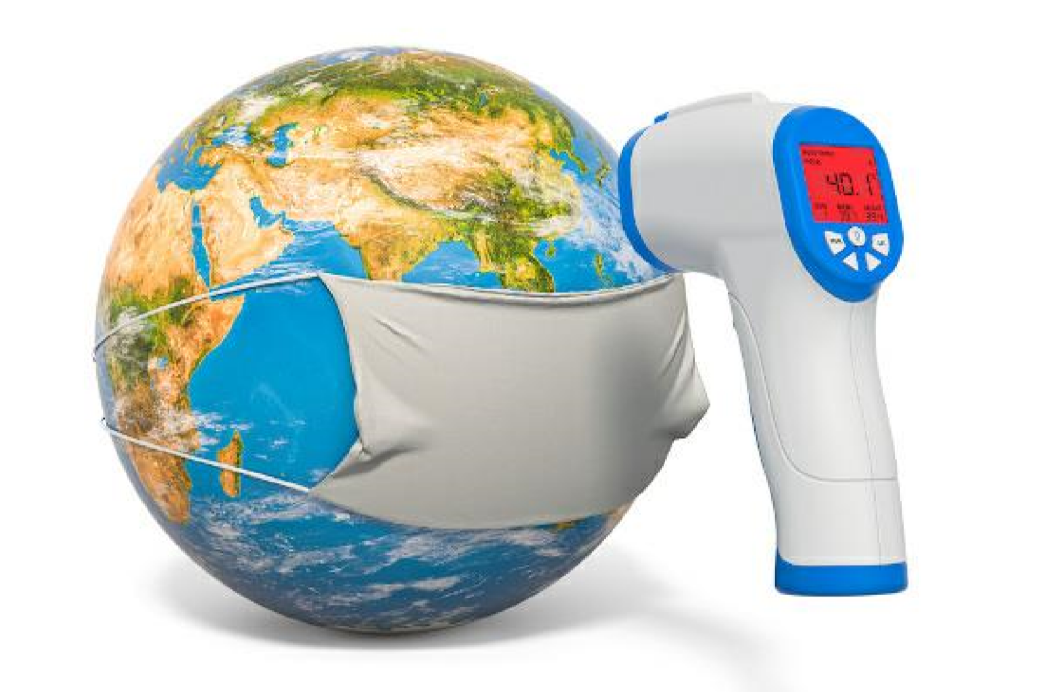

“A economia globalizada diminuiu as fronteiras entre os países. Vivemos na era em que pessoas e vírus podem fazer viagens aéreas e marítimas pelo mundo.”
Os choques ambientais produzidos pelo homem, o turismo entre continentes, a contaminação das águas, o surgimento de megafavelas criadas a partir do crescimento descontrolado da população urbana, a revolução na criação de animais, a industrialização e a internacionalização dos alimentos, entre outros fatores contribuem para a disseminação de novas doenças.
Veja mais em https://educacao.uol.com.br
Pandemia é um termo utilizado para descrever uma situação em que determinada doença apresenta uma distribuição em grande escala, espalhando-se por diversos países. Uma das maiores pandemias que já afligiram a humanidade foi a de gripe espanhola, entre os anos de 1918 e 1920, em que cerca de 50 milhões de pessoas morreram.
Atualmente o mundo está em alerta com o surgimento de uma nova pandemia, causada pelo vírus SARSCoV-2. Os primeiros casos da doença, denominada de COVID-19, surgiram na China, no final do ano de 2019. Em meados de março de 2020, a doença já estava presente em mais de 100 países.

Leia também: Coronavírus – a família do vírus que tem causado a pandemia de COVID-19

O que é pandemia?
O termo pandemia refere-se a uma situação em que a ocorrência de uma determinada
doença infecciosa não ocorre apenas em uma determinada localidade, espalhando-se por diversos países e em mais de um continente, com transmissão sustentada entre pessoas. A transmissão sustentada é caracterizada pela transmissão da doença por um indivíduo infectado que não esteve nos países com registro da doença a outro indivíduo que também não esteve em tais países.
A pandemia ocorre quando uma determinada doença apresenta distribuição em diversos países, em mais de um continente.
Geralmente as pandemias são ocasionadas por doenças virais, pois, em virtude da falta de medicamentos para o tratamento desse tipo de doença e da necessidade de tempo para a produção de vacinas que possam imunizar a população, elas acabam sendo transmitidas mais facilmente. Embora a declaração pela Organização Mundial de Saúde (OMS) do surgimento de uma pandemia cause um certo temor na população, essa declaração não está relacionada com a gravidade da doença, mas, sim, com a sua distribuição geográfica, indicando que toda a população mundial corre o risco de adquirila.
Leia também: Doenças causadas por bactérias

Diferença entre endemia, epidemia, pandemia e surto
Endemia, epidemia, pandemia e surto são alguns termos utilizados pelos setores de saúde para caracterizar a ocorrência e distribuição de algumas doenças. Entenda cada um deles:
- Surto: é caracterizado pelo surgimento de um grande número de casos de determinada doença em uma região. No Brasil, é observado o surgimento de surtos de dengue, principalmente em abril, em decorrência do período chuvoso.
- Epidemia: está relacionada com o aumento do número de surtos, que não ficam restritos a apenas uma determinada região. Um exemplo de epidemia no Brasil ocorre também com a dengue, quando o número de surtos aumenta de tal forma que os municípios e os estados declaram o surgimento da epidemia.
- Endemia: está relacionada com a ocorrência de um frequente número de casos de determinada doença em uma região mais restrita. No Brasil, por exemplo, a febre amarela é considerada uma doença endêmica da Região Norte.
- Pandemia: está relacionada com a distribuição de uma doença a nível mundial, com a ocorrência de casos em diversos países, como a COVID-19.

Leia também: Diferenças entre gripe e resfriado

Um breve histórico sobre pandemias
Um dos primeiros relatos de pandemia data do ano de 1580, quando uma doença causada por um vírus influenza, que surgiu na Ásia, espalhou-se pela África, Europa e América do Norte.
Diversas pandemias surgiram em seguida, como a disseminada pelo vírus HIV, causador da Aids
(Síndrome da Imunodeficiência Adquirida). Acredita-se que essa pandemia tenha surgido na República
Democrática do Congo, em 1920. Após a transmissão homem-animal, em Camarões, no fim do século XIX, o vírus chegou à capital da República Democrática do Congo, onde encontrou um ambiente propício para sua propagação para o resto do mundo, como mudanças culturais, comportamentais e uma grande rede ferroviária pela qual circulavam milhares de pessoas anualmente.
A maior de todas as pandemias, no entanto, foi a gripe espanhola, entre os anos de 1918 e 1919. Acredita-se que cerca de 40% da população mundial tenha sido contaminada, e cerca de 50 milhões de pessoas tenham morrido.

Dentre as pandemias mais recentes, podemos citar a de gripe A ou H1N1, no ano de 2009. Os primeiros casos surgiram como uma variante da gripe suína no México. Um total de 187 países registraram casos da doença e cerca de 300 mil pessoas morreram. Atualmente, o mundo encontra-se diante de mais uma pandemia, a do COVID-19.

Pandemia de COVID-19
A COVID-19, doença causada pelo vírus SARS-CoV-2, teve seus primeiros casos apresentados na cidade de Wuhan, capital da província de Hubei, na China, no final do ano de 2019. A doença pode apresentar-se como uma infecção branda, podendo também desencadear pneumonia, insuficiência respiratória e até a morte.
No dia 23 de janeiro de 2020, foi decretada quarentena na cidade de Wuhan, no entanto, a doença não ficou restrita àquela localidade e espalhou-se, primeiramente, pela China, em seguida, Ásia e, assim, para outros países. No dia 11 de março do mesmo ano, a Organização Mundial de Saúde (OMS) decretou estado de pandemia da COVID-19. Naquela data, já havia mais de 118 mil casos da doença registrados em mais de 100 países e 4.291 mortes.

Saiba mais sobre a COVID-19 lendo nosso texto: Coronavírus.

DIFERENÇAS ENTRE GRIPE E RESFRIADO
1.
As principais diferenças entre gripe e resfriado estão no vírus causador da doença e na intensidade dos sintomas.
A grande maioria das pessoas não compreende a diferença entre gripe e resfriado, aplicando, muitas vezes, a denominação incorreta aos sintomas. A seguir veremos as principais diferenças e semelhanças entre essas viroses.
Tanto a gripe quanto o resfriado são doenças infecciosas causadas por vírus. Entretanto, os tipos de vírus relacionados com cada doença são diferentes e provocam sintomas distintos. A gripe, como é de conhecimento de grande parcela da população, é causada por um vírus chamado de influenza. O resfriado, por sua vez, é desencadeado por uma variedade de vírus, sendo os mais comuns o adenovírus e o rinovírus.
A gripe e o resfriado apresentam formas de contágio similares, sendo transmitidas principalmente por meio do ar contaminado por saliva – com o vírus – eliminada pelo doente. Além disso, o contato com objetos contaminados e pacientes gripados e resfriados também pode desencadear o desenvolvimento dessas viroses.
Quando analisamos os sintomas da gripe e de um resfriado, percebemos que essa última é uma doença mais amena e que afeta principalmente o trato respiratório superior. Isso quer dizer que os sintomas atingem principalmente a garganta e nossas fossas nasais. É por isso que no resfriado sentimos dores de garganta e temos uma produção exagerada de secreção nasal. Normalmente os sintomas do resfriado desaparecem entre dois e quatro dias.

O paciente com gripe apresenta sintomas mais intensos, que vão muito além das dores de garganta e coriza. Essa doença causa tosse seca, dores musculares, dores de cabeça, prostração, obstrução nasal, sensação de mal-estar e febre alta que ultrapassa os 38,5°. Esse último sintoma é importante para diferenciar uma gripe de um resfriado, uma vez que no resfriado a febre apresenta-se baixa e muitas vezes não está presente. De uma maneira geral, a gripe apresenta sintomas que duram de três a sete dias.
Além dos sintomas mais severos, a gripe pode desencadear graves complicações, como a pneumonia. Pessoas com diabetes, asma, problemas cardíacos e pressão alta apresentam chance aumentada de desenvolverem complicações e, portanto, merecem atenção especial quando estão gripadas.
Para prevenir a gripe e o resfriado, um hábito bem simples pode e deve ser adotado: a higienização das mãos. Além disso, no caso da gripe, é possível prevenir-se utilizando a vacina, que é distribuída gratuitamente para idosos com idade superior a 60 anos, gestantes e mulheres no período pós-parto, crianças menores de cinco anos e maiores de seis meses, profissionais da área de saúde, pacientes com doenças crônicas, indígenas e pessoas privadas de liberdade.
Por Ma. Vanessa dos Santos

1) Após ler o texto a cima, e demais textos.
a) Faca um resumo dos textos citados.
- Realize uma pesquisa (impressa ou escrita), sobre como algumas epidemias, novas e antigas, já fizeram vítimas na história do mundo.
(Exemplos: Peste Bubônica, Gripe Espanhola, Cólera, Gripe, Tifo, Aids, Sars, Sarampo, Dengue, entre outras).
- Pesquise sobre o surgimento de novas doenças no mundo atual e quais são os efeitos delas na saúde e economia das populações atingidas.
- Faça um levantamento dos países onde epidemias atuais, como Aids, Sars (síndrome respiratória aguda grave) e Gripe Aviária, têm ocorrido com mais frequência, e quais medidas estão sendo tomadas para diminuir ou evitar a propagação delas.
- Pesquise
- sobre as possíveis causas, que favorecem o surgimento de novas doenças a população,
- como os agentes dessas doenças podem afetar e infectar os humanos.
- Quais meios facilitam a propagação dessas doenças entre as pessoas
- relacione a globalização e as pandemias do mundo atual.

- https://educacao.uol.com.br

